На стенде высоковольтного инжектора нейтралов в корпусе ДОЛ впервые получен пучок отрицательных ионов с энергией более 240 кэВ и исследована его транспортировка в ускорительном тракте.
Институт ядерной физики им. Г. И. Будкера СО РАН

Авторы: Г.Ф. Абдрашитов, Ю.И. Бельченко, А.В. Белавский, А.И. Горбовский, А.С. Донин, А.А. Иванов, П.П. Дейчули, А.Н. Драничников, В.А. Капитонов, А.А. Кондаков, А.Л. Санин, О.З. Сотников, И.В. Шиховцев
В Институте ядерной физики им. Г.И. Будкера (ИЯФ) разрабатывается прототип мощного высоковольтного инжектора нейтрального пучка, основанный на ускорении отрицательных ионов водорода и его эффективной нейтрализации в обдирочной мишени. Представляемые работы по транспортировке и ускорению пучка были выполнены на испытательном стенде, размещенном в защищенном зале корпуса ДОЛ ИЯФ и схематично показанном на рис.1.
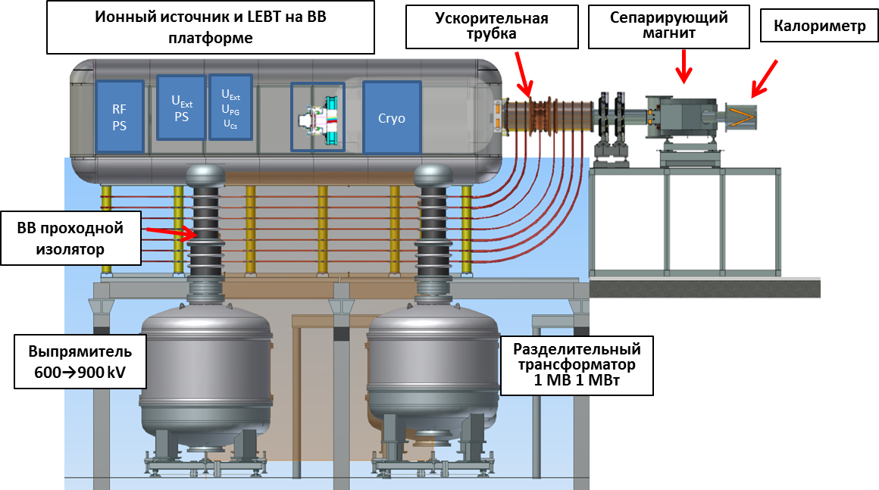
Рис. 1. Принципиальная схема ускорительного стенда.
Согласно схеме инжектора ИЯФ пучок отрицательных ионов ускоряется в ионно-оптической системе источника до энергии 120 кэВ, затем очищается от примесей и вторичных частиц в вакуумном баке LEBT и поступает на вход высоковольтного одноапертурного ускорителя. Для доускорения пучка до полной энергии источник ионов и секция LEBT с поворотными магнитами находятся на платформе с потенциалом до -880 кВ относительно земли. В 2020 г. были успешно проведены эксперименты по транспортировке через LEBT пучка с энергией 85 кэВ и его доускорением в ускорительной трубке до полной энергии 242 кэВ. Ток транспортируемого пучка отрицательных ионов составлял 0.65 А, а измеренное прохождение пучка через ускорительную трубку к калориметру имело величину 35 %, совпадающую с результатами моделирования в IBSIMU и COMSOL.
Для увеличения прохождения первичного пучка через LEBT на вход ускорителя энергию пучка из источника будет увеличена до проектных 120 кВ, для 100% прохождения пучка через ускорительную трубку диаметр ее входной диафрагмы будет увеличен с 20 до 24 см.

Публикация: O. Sotnikov, Yu. Belchenko, P. Deichuli, A. Ivanov, A. Sanin, Negative ion beam production and transport via the LEBT of the HV injector prototype. AIP. Conf. Proc. 2052, 070003 (2018).
Государственное задание, тема № 14.1.2 развитие мощных инжекторов сфокусированных пучков быстрых атомов для нагрева плазмы.

